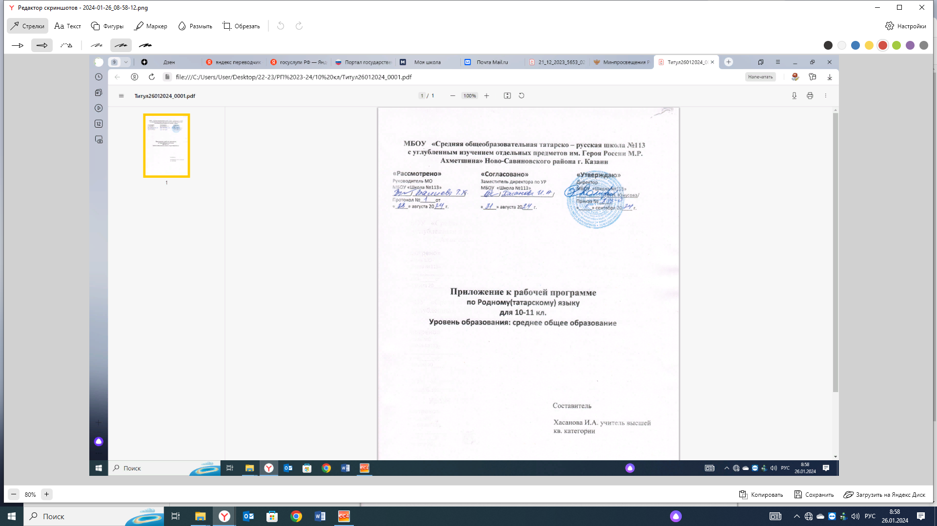

Календарно- тематическое планирование уроков родному (татарскому) языку для 10 класса.
1 п/годие -16 часов
№ | Тема урока |  | Колич. часов | Дата по плану | Фактическ. дата
1 | Яңа уку елы башланды. |  | 1
2 | Исем сүз төркеме. |  | 1
3 | Казандагы югары уку йортлары. |  | 1
4 | Казан дәүләт университеты – фәнни үзәк. Исемнәрнең тартым белән төрләнеше. |  | 1
5 | Теләк һәм мөмкинлекләр. Исемнәрнең килеш белән төрләнеше. |  | 1
6 | Бүгенге тормышта күптеллелек. |  | 1
7 | Бүгенге тормышта кирәкле профессияләр |  | 1
8 | . Киләчәккә сайлаган юл |  | 1
9 | Тартымлы исемнәрнең килеш белән төрләнеше. | 1
10 | Башкалабыз Казан.Рәвешләр. | 1
11 | Казандагы яңа төзелешләр.Рәвеш төркемчәләре. | 1
11 | Спорт корылмалары. | 1
12 | Казан Кремле. | 1
13 | Казан – театрлар, музейлар шәһәре. | 1
14 | Татар сәнгатенең күренекле вәкилләре | 1
15 | 1 яртыеллыкны йомгаклау контроль эш. | 1
16 | Хаталар өстендә эш. Үткән материалларгы ныгыту. | 1

2 п/годие- 18 часов.
№ | Тема урока | Колич. часов | Дата по плану | Фактическ. дата
17 | Дусның уңай һәм тискәре сыйфатлары, яхшы һәм начар гадәтләре. Сыйфат. | 1
18 | Дус була белү, дуслар белән аралашу, дуслыкны саклау серләре.Сыйфат дәрәҗәләре. | 1
19 | Дусларның яраткан шөгыльләре. | 1
20 | Дуслар белән бергә ял итү. | 1
21 | Дуслыкны саклауда ирек һәм җаваплылык | 1
22 | Сан сүз төркеме. | 1
23 | Кызлар-егетләр дуслыгы.Алмашлык. | 1
24 | Үзара аралашу әдәбе. Алмашлык төркемчәләре. | 1
25 | Дөрес киенә белү серләре. Хикәя фигыльнең заман формалары. | 1
26 | Бергә ял итү, сәяхәткә чыгу.Боерык фигыль. | 1
27 | Үзара аралашу. Шарт фигыль. | 1
28 | Спорт белән шөгыльләнү.Инфинитив. | 1
29 | Сәламәт яшәү рәвеше. Сыйфат фигыльләр. | 1
30 | Хәл фигыль. | 1
31 | Исем фигыль. | 1
32 | Модаль һәм бәйләгеч сүз төркемнәре. | 1
33 | Еллык контроль эш. | 1
34 | Хаталар өстендә эш. Кабатлау. | 1

Календарно- тематическое планирование уроков родному (татарскому) языку для 11 класса.
1 п/годие -16 часов
№ | Тема урока |  | Колич. часов | Дата по плану | Фактическ. дата
1 | Яңа уку елы башланды. |  | 1
2 | Туган җирем – Татарстан.  Сорау алмашлыклары. |  | 1
3 | Татарстанның географик урыны, табигате. |  | 1
4 | Хәзерге икътисад шартларында Татарстанның экономик, мәдәни һәм сәнгать казанышлары. |  | 1
5 | Халыкара багланышлар. Басым. |  | 1
6 | Халыклар дуслыгы. Сүз төркемнәре. |  | 1
7 | Татар теленең дөньякүләм урыны. |  | 1
8 | Казанның тарихи һәм истәлекле урыннары. |  | 1
9 | Татар халкының якты йолдызлары (композиторлар, рәссамнар, җырчылар) | 1
10 | Татар халкының якты йолдызлары (артистлар, шагыйрьләр, язучылар). | 1
11 | Күренекле шәхесләр турында кыскача белешмәләр | 1
11 | Югары уку йортлары. Исем фигыль. | 1
12 | Без сайлаган һөнәрләр, аларга куелган таләпләр. | 1
13 | Бүгенге икътисади тормыштагы яңа һөнәрләр. | 1
14 | Җөмләдә тиңдәш кисәкләгә ялганган кушымчалар. | 1
15 | Контроль эш. | 1
16 | Хаталар өстендә эш. Үткәннәрне кабатлау. | 1

2 п/годие- 18 часов.
№ | Тема урока | Колич. часов | Дата по плану | Фактическ. дата
17 | Бүгенге мәктәптә мине борчыган проблемалар. Тартым кушымчалары | 1
18 | Имтиханнар, аңа әзерләнү. Гади җөмлә. | 1
19 | Бүгенге яшьләрнең кызыксынулары.  Җыйнак һәм җәенке җөмләләр. | 1
20 | Дуслык һәм мәхәббәт, аларга сак караш. | 1
21 | Сәнгатьтә мәхәббәт темасы.Тиңдәш кисәкле җөмләләр. | 1
22 | Бер составлы һәм ике составлы җөмләләр. | 1
23 | Кушма җөмлә. | 1
24 | Гаиләдә үзара мөнәсәбәтләр. | 1
25 | Катнаш гаиләләр. | 1
26 | Гади җөмләләрдән кушма җөмләләр төзү. | 1
27 | Балаларны ярату, саклау. | 1
28 | Тезмә кушма җөмләләр. | 1
29 | Ата-анага хөрмәт | 1
30 | Иярченле кушма җөмләләр. | 1
31 | Иярченле кушма җөмләләр. | 1
32 | Иярченле кушма җөмләләр. | 1
33 | Еллык контроль эш. | 1
34 | Хаталар өстендә эш. Кабатлау. | 1

